 | ΣΥΛΛΟΓΟΣ  ΥΠΑΛΛΗΛΩΝ  ΠΕΡΙΦΕΡΕΙΑΣ  ΑΤΤΙΚΗΣ | Λ. Συγγρού 80-88, ΤΚ:11741 Αθήνα  e-mail: syllogos.patt@gmail.com  https:// syllogospatt.wordpress.com  τηλ. προέδρου: 6932442294  τηλ. γραμματέα: 6972820724

Αθήνα 9 - 2 -2021
Αρ. Πρωτ.: 21

ΚΥΒΕΡΝΗΣΗ & ΠΕΡΙΦΕΡΕΙΑΚΗ ΑΡΧΗ
ΑΝΤΙ ΓΙΑ ΜΟΝΙΜΗ ΔΟΥΛΕΙΑ ΜΟΙΡΑΖΟΥΝ ΡΟΥΣΦΕΤΙΑ

Πληθαίνουν καθημερινά οι καταγγελίες ανέργων, που αναζητώντας δουλειά και καταθέτοντας τα χαρτιά τους σε προκηρύξεις για συμβάσεις ορισμένου χρόνου έρχονται αντιμέτωποι με την αδιαφάνεια και τις ψηφοθηρικές επιλογές.
Μια τέτοια χαρακτηριστική καταγγελία είναι και η παρακάτω, που για ευνόητους λόγους έχουμε «κρύψει» τα προσωπικά στοιχεία:

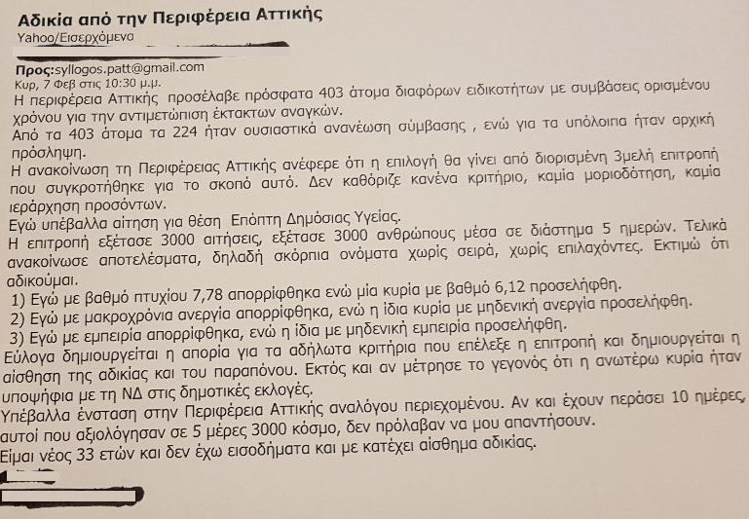

Ο συνάδελφος επιβεβαιώνει με ξεκάθαρο τρόπο όσα καταγγείλαμε με την υπ’ αριθμ. 9/28-1-2021 ανακοίνωσή μας.
Αναδεικνύεται για άλλη μια φορά ότι η μόνιμη και σταθερή δουλειά είναι υπό διωγμό και πως ο άνεργος πρέπει να «έχει μπάρμπα στη Κορώνη» για να βρει μεροκάματο…
Εξάλλου δεν είναι καθόλου τυχαίο ότι ενώ πολλές ήταν οι παρόμοιες καταγγελίες που είδαν το φως, καμιά δεν απαντήθηκε, κανένας κυβερνητικός παράγοντας δεν ασχολήθηκε με το θέμα, κανένα θεσμικό όργανο (ΑΣΕΠ κλπ) δεν τις εξέτασε. Όλοι μαζί… εκμεταλλεύονται την ανεργία των ανθρώπων, τσαλαπατάνε την ανάγκη τους, δημιουργούν μηχανισμούς ημετεροκρατίας και ομηρίας, για ψηφοθηρικούς λόγους.
Έτσι εννοούν οι αστικοί θεσμοί του συστήματος «το δικαίωμα στην εργασία»!!! , έτσι το εξασφαλίζουν…
Και επαναλαμβάνουμε με τις διάτρητες αυτές διαδικασίες βάζουν όλους τους ανθρώπους στο ίδιο «τσουβάλι», αμαυρώνουν την προσφορά των συμβασιούχων, που εργάστηκαν με αξιόλογη προσφορά στην Περιφέρεια Αττικής, προσπαθώντας να μπαλώσουν τα τεράστια κενά, που αντιμετωπίζουν οι υπηρεσίες μας.

Αγωνιζόμαστε και απαιτούμε:

• Να εξεταστούν όλες οι ενστάσεις, να βγουν πίνακες μοριοδότησης.
• Να γίνουν εδώ και τώρα μαζικοί μόνιμοι διορισμοί. Να καλυφθούν όλα τα κενά στις υπηρεσίες, με ένα αδιάβλητο σύστημα διορισμών μόνο με μετρήσιμα και αντικειμενικά κριτήρια. Αξιοποίηση όλου του έμπειρου πλέον δυναμικού.
• Καμιά απόλυση. Μετατροπή των συμβάσεων των συμβασιούχων συνάδελφων όλων των προγραμμάτων σε Αορίστου Χρόνου. Μισθό και δικαιώματα ίδια με τους μόνιμους υπαλλήλους.
• Άρση όλων των νομικών περιορισμών, για την μετατροπή των συμβάσεων σε αορίστου χρόνου.
• Να σταματήσει η ανακύκλωση της ανεργίας μέσω των διαφόρων προγραμμάτων ΟΑΕΔ.
• Σταμάτημα των ιδιωτικοποιήσεων, των εκχωρήσεων, των ΣΔΙΤ και της λειτουργίας του δημόσιου τομέα με ιδιωτικοοικονομικά κριτήρια.

ΓΙΑ ΤΟ Δ.Σ.
Η ΠΡΟΕΔΡΟΣ  ΠΑΝΟΥΤΣΑΚΟΥ ΒΕΤΑ | Ο ΓΡΑΜΜΑΤΕΑΣ  ΚΑΖΑΚΟΣ ΒΑΓΓΕΛΗΣ

